Contenido: 05 Alineación

Exposición:

Existen cuatro formas diferentes de alineación del texto:
- izquierda: las líneas empiezan en el margen izquierdo.
- derecha: las líneas acaban en el margen derecho.
- centrada: centra las líneas.
- justificada: estira o comprime las líneas para que empiecen en el margen izquierdo y lleguen hasta el derecho.

Observa los ejemplos:

Este primer párrafo está compuesto escribiendo el texto alineado a la izquierda. Queda espacio libre a la derecha del texto.  En este segundo párrafo, por otra parte, el texto está alineado a la derecha. Hay espacio libre a la izquierda del párrafo. | En este tercer párrafo, el texto que hemos escrito está centrado. Como ves, queda espacio libre a ambos lados del texto.  Este último párrafo está alineado con el texto justificado. En este caso no hay espacio libre ni a la derecha ni a la izquierda del párrafo.

Utiliza el menú Formato \ Párrafo \ Sangría y espacio \ Alineación para alinear el texto. Se mostrará un cuadro de dialogo como el que ves a continuación. En él debes realizar tres pasos:
- Selecciona la pestaña Sangría y espacio.
- Selecciona el tipo de alineación (izquierda, derecha, centrada o justificada).
- Clic sobre el botón Aceptar.
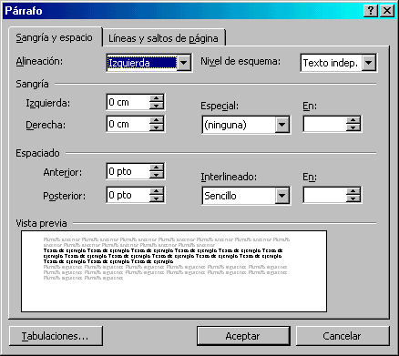
derecha
justificada
centrada
izquierda
Una forma más rápida de hacer lo mismo es utilizar los botones de la barra de herramientas:

Actividad:

Copia el siguiente texto y dale a cada párrafo una alineación diferente: alineado a la izquierda, a la derecha, centrado y justificado, en este orden. Después guardalo con el nombre Word 05.

La piratería musical es un problema que casi siempre ha afectado en mayor o menor medida a la industria discográfica. Es muy fácil, por ejemplo, copiar una cinta analógica de audio utilizando un reproductor con doble pletina.

En los últimos años, además, los avances en informática han acrecentado este problema por todo el mundo. Los factores que han influido son: la utilización del formato MP3, el desarrollo de la red de Internet y la caída de los precios de las grabadoras de discos compactos.

El formato MP3 permite manejar canciones con prácticamente la misma calidad que un disco compacto de audio ocupando menos espacio. Internet facilita enormemente el intercambio de archivos musicales entre dos ordenadores situados en cualquier región del planeta. El precio de las grabadoras hace posible que cualquier equipo moderno pueda incorporarlas con una pequeña inversión extra.

Por último, señalar que la piratería musical tiene consecuencias para los artistas y para quienes escuchan sus discos. Las casas discográficas están tomando medidas para evitar las copias ilegales.

